
Ci6- Agencement/Aménagement
Nom :


Date :
Classe :
Réseau des Collèges
du Livradois-Forez

1 – Repérez les fonctions principales des différentes pièces d'une maison « classique » ?
Rappel : La fonction d'usage d'un vélo==> A QUOI ça SERT ? / se déplacer

Fiche  réponse n°1 | Fonction d'usage | Validation wikipédia
Le séjour
La salle de bain
Les toilettes
Le salon
La buanderie
Le garage
Le cellier
La chambre
Le grenier

Autres pièces ==> _ _ _ _ _ _ _ _ _ _ _ _ _ _ _ _ _ _ _ _ _ _ _ _ _ _ _ _ _ _ _ _ _ _ _ _ _ _ _ _
(Compléter les pièces manquantes , vérifiez et validez vos réponses sur le site wikipedia.)

2 – A l'aide du document RESSOURCE-A (source : www,maisonsdelmas.com)...
2.1)- Associez les plans du rez de chaussé et de l'étage aux photos de maisons correspondantes ?
(compléter dans le tableau ci-dessous la colonne RDC et 1°Et.)
2.2)- Indiquez combien de personnes peuvent habiter chacunes des maisons individuelles ?
(accompagner vos réponses dans le tableau des justifications nécessaires !!! )

Photo | RDC | 1°Et. | Nbr de pers | Justifications
Maison N°1
Maison N°2
Maison N°3
Maison N°4

PARTIE n°2 / Agencement-Aménagement
Associer une représentation 3D
à une représentation 2D
Fiche réponse n°2 : Classe de _ _ _

NOM _ _ _ _ _ _ _ _ _ _ _ _ _ Prénom _ _ _ _ _ _ _ _ _

Rendez-vous sur le site suivant : http://www.maisonsdelmas.com/visite_virtuelle/.htm

3 - En visitant virtuellement cette maison (modèle St-TROPEZ) vous devez identifier quelles sont les pièces situées de part et d'autre de cette porte ?
Rez de chaussé
P1
P2

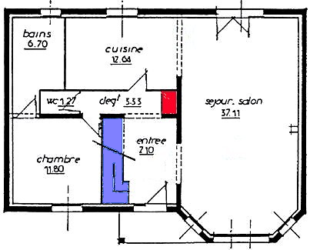
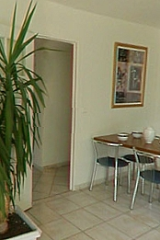
<== Pièce à gauche

_ _ _ _ _ _ _ _

Pièce à droite ==>

_ _ _ _ _ _ _ _ _

4 – Replacez les éléments suivants sur le plan ?
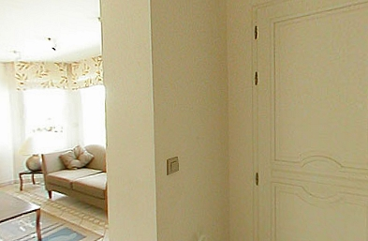
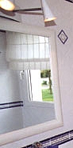
1er Etage

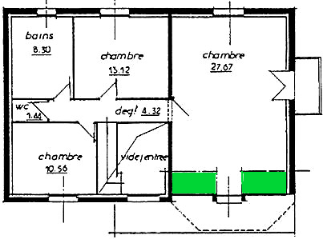

Cet interrupteur (A)
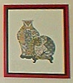

Ce miroir (B)
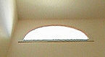
R

Travail à effectuer : Il faut replacer les repères correspondants sur les deux vues ci-dessus !!!

Ce cadre (C) Cette lucarne (D)
6 – Indiquer à quoi peuvent correspondre les symboles P1 et P2 sur les plans ?

P1 : _ _ _ _ _ _ P2 : _ _ _ _ _ _ _ _ _ _ _
5 – Identifier les éléments en couleur sur le plan ?

La zone bleue correspond à _ _ _ _ _ _ _ _ _ _ _ _ _ _


La zone rouge correspond à _ _ _ _ _ _ _ _ _ _ _ _ _ _

La zone verte correspond à _ _ _ _ _ _ _ _ _ _ _ _ _ _

7 – Indiquer à quoi correspondre la partie blanche du tracé des murs extérieurs ? _ _ _ _ _ _ _ _ _

8 – Apporter la justification au retour R sur le plan du 1er Etage ? _ _ _ _ _ _ _ _ _ _ _ _ _

9 – Imaginer les solutions sur ce que l'on peut trouver derrière la porte qui est située sous l'escalier ?
_ _ _ _ _ _ _ _ _ _ _ _ _ _ _ _ _ _ _ _ _ _ _ _ _ _ _ _ _ _ _ _ _ _ _
_ _ _ _ _ _ _ _ _ _ _ _ _ _ _ _ _ _ _ _ _ _ _ _ _ _ _ _ _ _ _ _ _ _ _
PARTIE n°3 / Agencement-Aménagement
Réaliser une maquette
numérique
Fiche réponse n°3 : Classe de _ _ _

NOM _ _ _ _ _ _ _ _ _ _ _ _ _ Prénom _ _ _ _ _ _ _ _ _
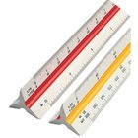

Mise en situation :
Un client souhaite réaménager sa maison du modèle « Saint Tropez ». Il souhaite augmenter la surface de la cuisine (passer de 12m2,50 à 15m2). La taille du séjour-salon ne doit pas changer et la modification doit être effectuée à moindre coût. Vous allez donc participer à la mise en place d'une solution technique pour faire cette modification en respectant les contraintes imposées.

10 – Vous devez proposer un nouvel aménagement permettant d'augmenter la taille de la cuisine...
10.1)- Établir et complétez le tableau de correspondance aux échelles ? Solution n°1

Calcul de départ à partir de la surface intérieure de la cuisine (3m x 4,2m) :
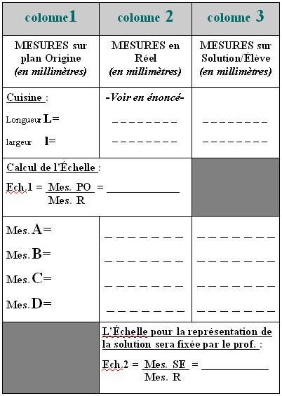
4,2m
A =

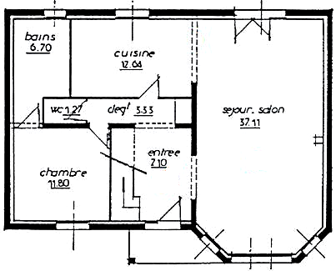

3m

D =

B =

C =

Travail à effectuer :
1- Reprendre les mesures sur la Plan d'Origine (colonne 1)
2- Reporter les grandeurs réelles de la cuisine (colonne 2)
3- En déduire le calcul l'Ech.1
4- Appliquer le calcul d'Échelle aux mesures A, B, C, et D (col.2)
5- Fixer l'Ech.2 de représentation de votre solution avec le prof.
6- Compléter la colonne 3
Plan d'Origine

Remarque : L'utilisation d'un tableur (feuille de calcul) du type Calq d'Open Office ou Excel de Microsoft peut permettre de vérifier plus facilement vos résultats ainsi même que de vous aider dans la conversion courante des dimensions au moment du report de nombreuses mesures pour la réalisation du dessin.
10.2)- En vous aidant de la règle de transfert des échelles ci-dessous (Solution n°2), redessiner votre solution au format d'échelle 2 / 100 sur une feuille de copie format A4h-5x5 ?
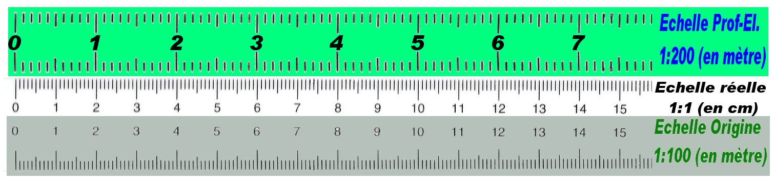
11 – Combien la cuisine dispose t-elle de chaises et quel est le confort apporté par ce nouvel aménagement ?
_ _ _ _ _ _ _ _ _ _ _ _ _ _ _ _ _ _ _ _ _ _ _ _ _ _ _ _ _ _ _ _ _ _ _ _ _ _ _ _ _ _ _ _ _

12 – Il ne reste plus alors qu'à faire la modification que vous avez imaginé à partir du modèle numérique proposé sous le logiciel sweet home 3D ?

Sweet Home 3D
à l'adresse du site
http://sweethome3d.sourceforge.net/fr/index.html

Ressources :

* Doc.1- Un document récapitulatif sous forme de fiche ressource ici
* Doc.2- Le lien Guide d'utilisation de Sweet Home 3D du site officiel ici
* Doc.3- Lien vidéo de prise en main ici
(par Alain NUGUES)

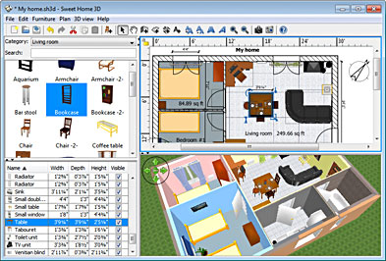

en attendant la réalisation de la modélisation
en cours d'actualisation
à proposer aux élèves !!!

Tableaux du calcul des Échelles

colonne1 | colonne 2 | colonne 3
MESURES sur plan Origine  (en millimètres) | MESURES en Réel  (en millimètres) | MESURES sur Solution/Élève  (en millimètres)
Cuisine :  Longueur L=  largeur l= | -Voir en énoncé-  _ _ _ _ _ _ _ _  _ _ _ _ _ _ _ _ | _ _ _ _ _ _ _ _  _ _ _ _ _ _ _ _
Calcul de l'Échelle :
Ech.1 = Mes. PO = _____________
Mes. R
Mes. A=  Mes. B=  Mes. C=  Mes. D= | _ _ _ _ _ _ _  _ _ _ _ _ _ _  _ _ _ _ _ _ _  _ _ _ _ _ _ _ | _ _ _ _ _ _ _  _ _ _ _ _ _ _  _ _ _ _ _ _ _  _ _ _ _ _ _ _
L'Échelle pour la représentation de la solution sera fixée par le prof. :
Ech.2 = Mes. SE = ____________
Mes. R

Planche à découper / tableaux du calcul des Échelles

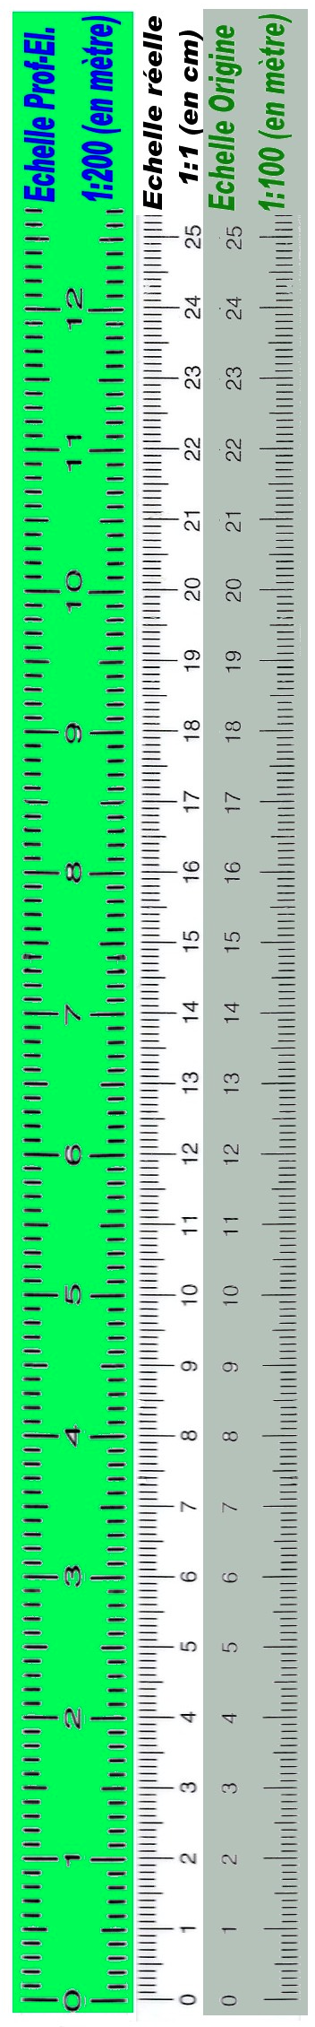
Règles à Iimprimer-Découper-Plastifier

